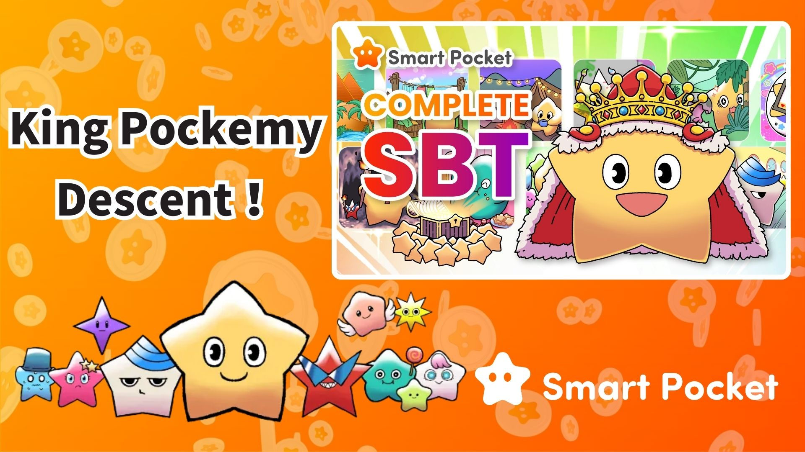

**Le Légendaire King Pockemy Arrive avec Pockemy Complete !**

**Bonjour à tous !**

**La récompense tant attendue de Pockemy Complete a enfin été annoncée ! 🎉  
En complétant la collection de 300 Pockemy PFP, vous pouvez recevoir l'exclusif "King Pockemy SBT" !**

**https://x.com/smapocke/status/1890335546179793085**

# Sommaire

* Qu'est-ce que King Pockemy ?
* Comment obtenir la récompense de complétion
* Comment vérifier votre SBT
* Système de classement par points
* Résumé

# Qu'est-ce que King Pockemy ?

King Pockemy, introduit comme une récompense de Pockemy Complete dans l'application Smart Pocket, est le roi de la collection Pockemy. Tout en conservant son apparence adorable, il présente un design spécial et majestueux. De plus, comme il est émis sous forme de SBT (Soul Bound Token), c'est un objet exclusif et non transférable !

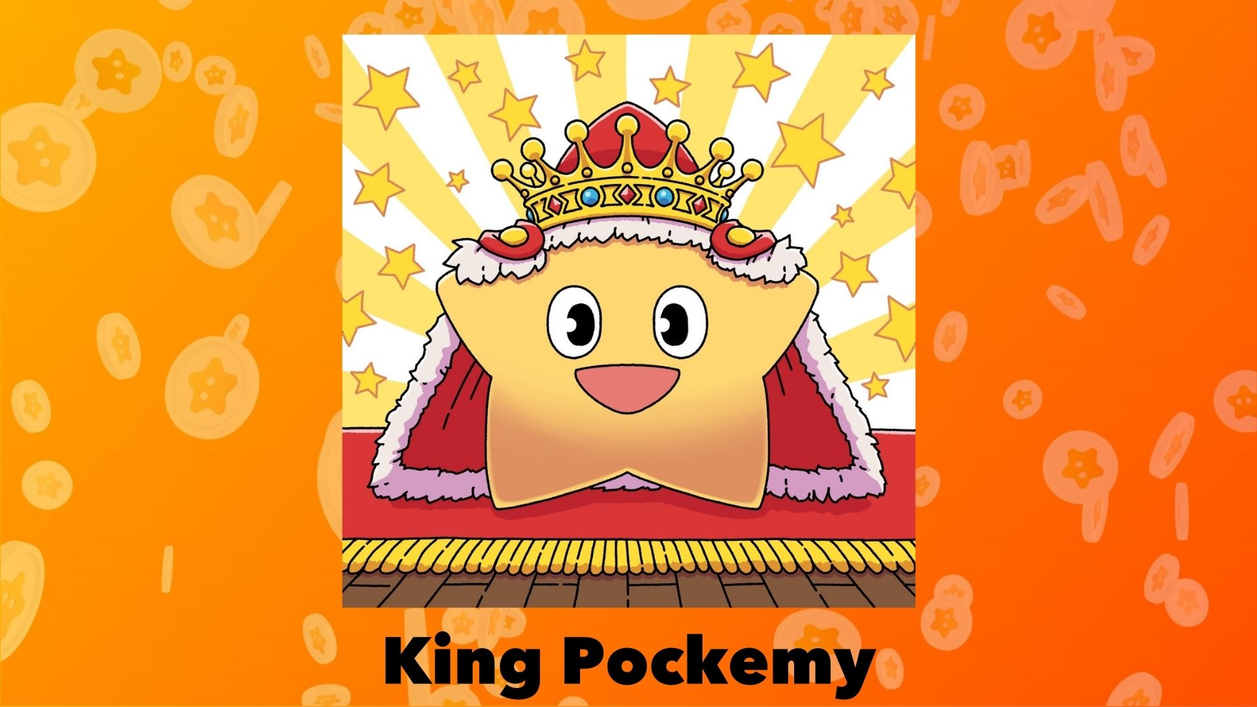

# Comment obtenir la récompense de complétion

Suivez ces étapes pour obtenir King Pockemy :

1. Complétez le Gacha Pockemy (tous les 300 Pockemy).
2. Appuyez sur "Complete Item" (cette option apparaît après avoir complété le Gacha Pockemy).
3. Recevez le King Pockemy SBT.

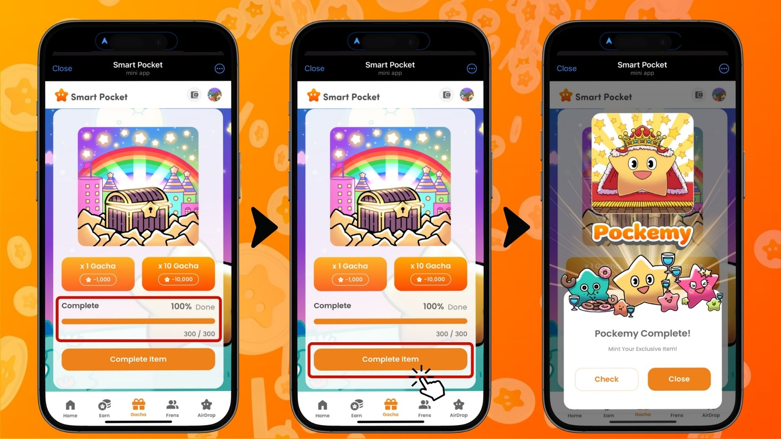

# Comment vérifier votre SBT

Vous pouvez vérifier votre King Pockemy SBT en suivant ces étapes :

1. Sélectionnez l'onglet "Earn".
2. Appuyez sur "Wallet".
3. Choisissez "Item".
4. Sélectionnez "King Pockemy".
5. Votre King Pockemy SBT s'affichera.

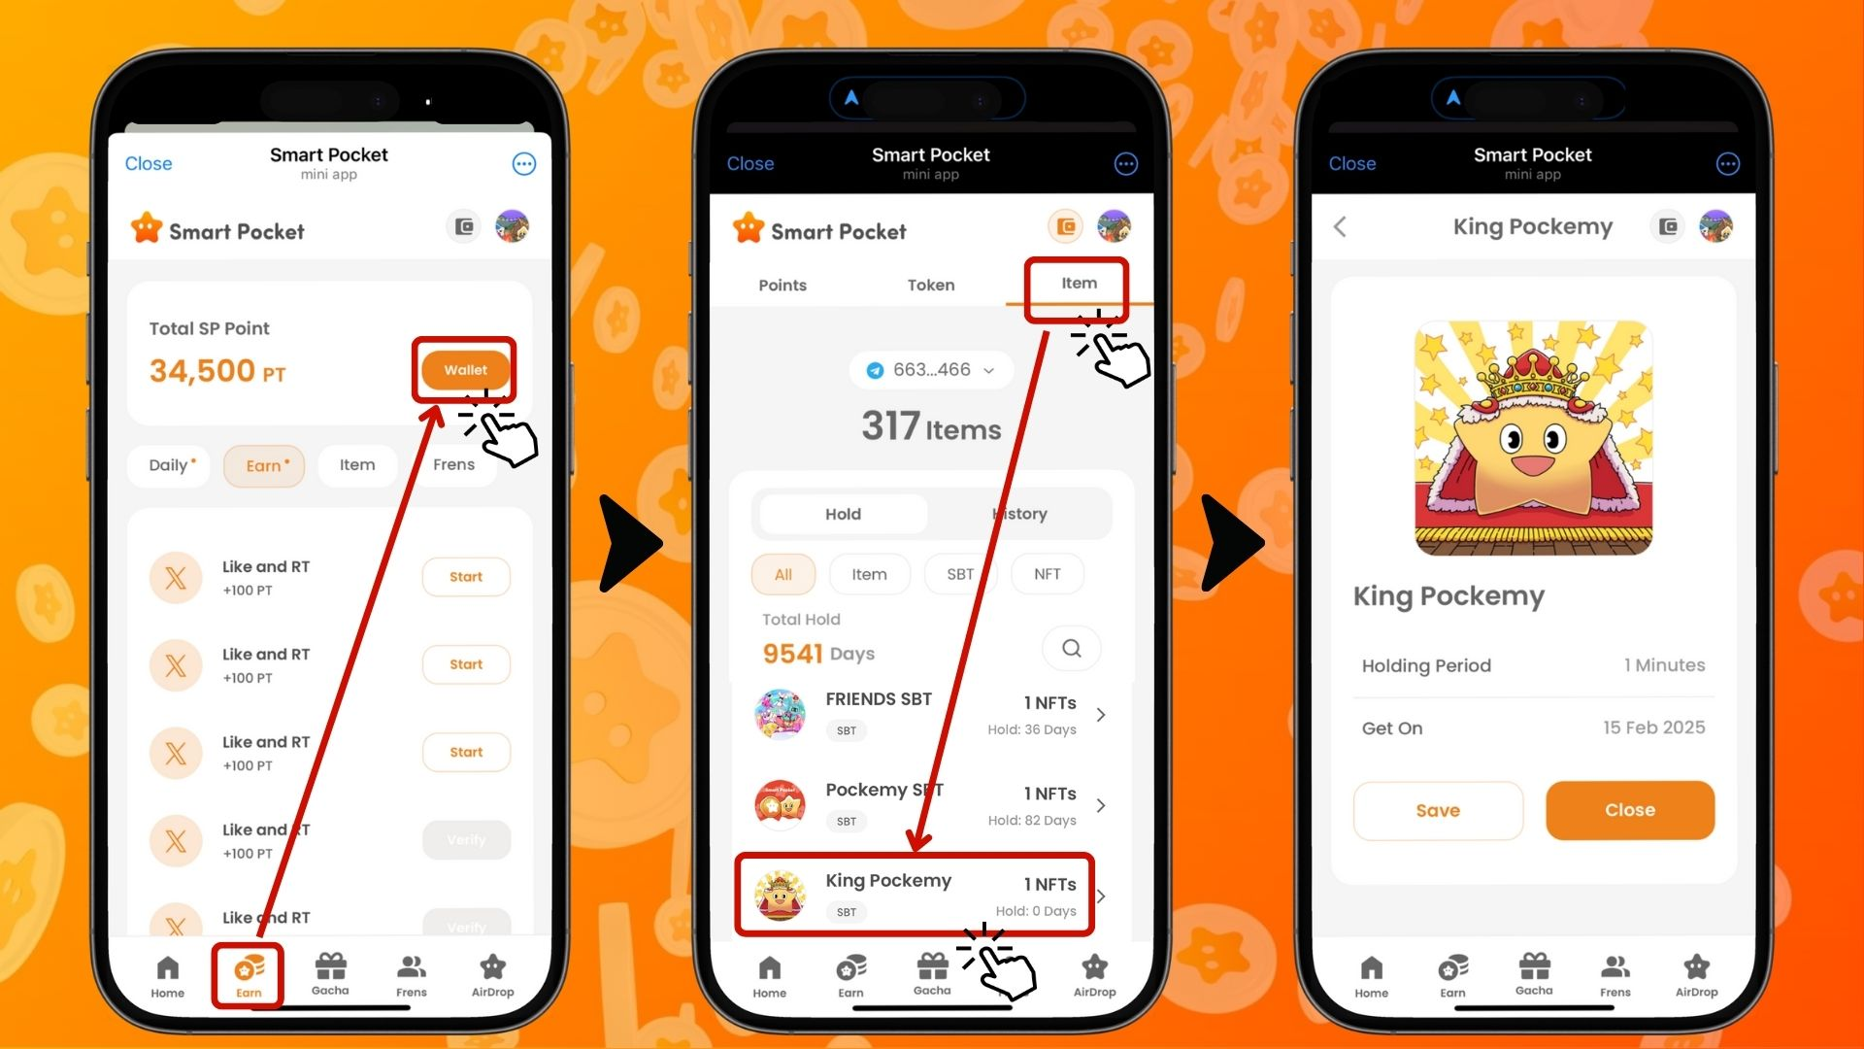

Vous pouvez maintenant voir votre précieux King Pockemy SBT !

# Système de classement par points

Annonce importante ! L'acquisition de ce SBT pourrait avoir un impact significatif sur le classement futur.

Caractéristiques du système de classement :

* Classement de S à C.
* Les utilisateurs de rang S bénéficient d'un taux de largage aérien $SP considérablement augmenté.
* Les SBT et objets influencent le classement.



En collectionnant activement les SBT et objets, vous pouvez augmenter vos chances de recevoir des largages aériens et d'autres avantages à l'avenir !

⏬️ Pour plus de détails sur les largages aériens et le classement, consultez le lien ci-dessous :

https://note.com/japan_dao/n/n193cf90d526a

# Résumé

Le King Pockemy SBT, récompense pour la complétion de la collection Pockemy, est bien plus qu'un simple objet de collection.

* Un SBT en édition limitée avec un design spécial.
* Un objet rare et non transférable.
* Impacte le classement par points.
* Possibilité d'augmentation du taux de largage aérien $SP à l'avenir.

Cet objet exclusif regorge de valeur. Si vous n'avez pas encore complété votre collection, c'est le moment idéal pour relever le défi !

📢 Restez informé des dernières nouvelles 📢

Site officiel de Smart Pocket : https://smapocke.com/

Discord officiel de Smart Pocket : https://discord.com/invite/smartpocket

Compte officiel X de Smart Pocket : https://x.com/smapocke

Compte officiel X de Pockemy : https://x.com/pockemys